**Sơ đồ lớp**

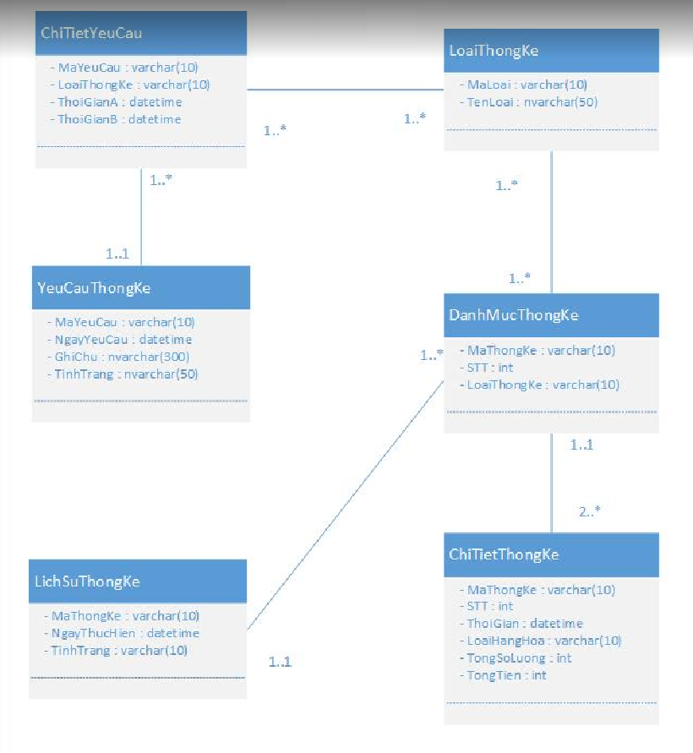

**Lược đồ Cơ sở dữ liệu**

* Danh sách các bảng

|  |  |  |
| --- | --- | --- |
| STT | Bảng | Mô tả |
| 1 | LoaiThongKe | Lưu trữ thông tin loại hình thống kê. |
| 2 | YeuCauThongKe | Lưu trữ thông tin yêu cầu cần thống kê. |
| 3 | ChiTietYeuCau | Lưu trữ chi tiết từng yêu cầu thống kê. |
| 4 | LichSuThongKe | Lưu trữ thông tin các thống kê đã được xử lý. |
| 5 | DanhMucThongKe | Lưu trữ thông tin các mục cần thống kê so sánh của từng thống kê đã được xử lý. |
| 6 | ChiTietThongKe | Lưu trữ thông tin chi tiết về số liệu của từng mục thống kê được xử lý tại thời điểm đó. |

* Mô tả chi tiết

|  |  |  |  |  |  |
| --- | --- | --- | --- | --- | --- |
| Mã số | Tbl_LoaiThongKe | | | | |
| Tham chiếu | [FR01]-[CLS_02]-[CLS_04] | | | | |
| Tên bảng | LoaiThongKe | | | | |
| Danh sách các cột | | | | | |
| STT | Tên cột | Kiểu dữ liệu | Phạm vi | Thuộc tính | Ghi chú |
| 1 | MaLoai | varchar | 10 | Khóa chính | Mã loại thống kê xác định duy nhất một loại hình thống kê. |
| 2 | TenLoai | nvarchar | 50 |  | Tên loại hình thống kê. |

|  |  |  |  |  |  |
| --- | --- | --- | --- | --- | --- |
| Mã số | Tbl_YeuCauThongKe | | | | |
| Tham chiếu | [FR01]-[CLS_01] | | | | |
| Tên bảng | YeuCauThongKe | | | | |
| Danh sách các cột | | | | | |
| STT | Tên cột | Kiểu dữ liệu | Phạm vi | Thuộc tính | Ghi chú |
| 1 | MaYeuCau | varchar | 10 | Khóa chính | Mã yêu cầu xác định duy nhất một tập yêu cầu duy nhất gồm nhiều loại hình thống kê tại thời điểm phát sinh yêu cầu. |
| 2 | NgayYeuCau | datetime | datetime |  | Ngảy ra yêu cầu thống kê. |
| 3 | GhiChu | nvarchar | 300 |  | Các yêu cầu đặc biệt có thể phải xử lý thủ công hoặc lưu ý riêng. |
| 4 | TinhTrang | nvarchar | 50 |  | Tình trạng đã được xử lý hay chưa của yêu cầu. |

|  |  |  |  |  |  |
| --- | --- | --- | --- | --- | --- |
| Mã số | Tbl_ChiTietYeuCau | | | | |
| Tham chiếu | [FR01]-[CLS_02] | | | | |
| Tên bảng | ChiTietYeuCau | | | | |
| Danh sách các cột | | | | | |
| STT | Tên cột | Kiểu dữ liệu | Phạm vi | Thuộc tính | Ghi chú |
| 1 | MaYeuCau | varchar | 10 | Khóa chính, Khóa ngoại | Xác định chi tiết yêu cầu này thuộc về yêu cầu thống kê nào. |
| 2 | STT | int | int | Khóa chính | Số thứ tự của các loại hình thống kê trong một tập yêu cầu. |
| 3 | LoaiThongKe | varchar | 10 | Khóa ngoại | Loại hình thống kê nào. |
| 4 | ThoiGianA | datetime | datetime |  | Thời gian so sánh thứ nhất. |
| 5 | ThoiGianB | datetime | datetime |  | Thời gian so sánh thứ hai. |

|  |  |  |  |  |  |
| --- | --- | --- | --- | --- | --- |
| Mã số | Tbl_LichSuThongKe | | | | |
| Tham chiếu | [FR01]-[CLS_03] | | | | |
| Tên bảng | LichSuThongKe | | | | |
| Danh sách các cột | | | | | |
| STT | Tên cột | Kiểu dữ liệu | Phạm vi | Thuộc tính | Ghi chú |
| 1 | MaThongKe | varchar | 10 | Khóa chính | Mã thống kê xác định duy nhất một tập các loại hình thống kê được xử lý theo yêu cầu. |
| 2 | NgayThucHien | datetime | datetime |  | Ngày thực hiện thống kê. |
| 3 | TinhTrang | varchar | 10 |  | Tình trạng hiện tại của thống kê đã xử lý. Nhận giá trị “active” hoặc “expired”. |

|  |  |  |  |  |  |
| --- | --- | --- | --- | --- | --- |
| Mã số | Tb_DanhMucThongKe | | | | |
| Tham chiếu | [FR01]-[CLS_04] | | | | |
| Tên bảng | DanhMucThongKe | | | | |
| Danh sách các cột | | | | | |
| STT | Tên cột | Kiểu dữ liệu | Phạm vi | Thuộc tính | Ghi chú |
| 1 | MaThongKe | varchar | 10 | Khóa chính, Khóa ngoại | Xác định danh mục thống kê này thuộc về lịch sử thống kê nào. |
| 2 | STT | int | int | Khóa chính | Số thứ tự của từng loại hình thống kê trong một lịch sử thống kê. |
| 3 | LoaiThongKe | varchar | 10 | Khóa ngoại | Loại hình thống kê nào. |

|  |  |  |  |  |  |
| --- | --- | --- | --- | --- | --- |
| Mã số | Tbl_ChiTietThongKe | | | | |
| Tham chiếu | [FR01]-[CLS_05] | | | | |
| Tên bảng | ChiTietThongKe | | | | |
| Danh sách các cột | | | | | |
| STT | Tên cột | Kiểu dữ liệu | Phạm vi | Thuộc tính | Ghi chú |
| 1 | MaThongKe | varchar | 10 | Khóa chính, Khóa ngoại | Xác định chi tiết thống kê này thuộc về danh mục thống kê nào. |
| 2 | STT | int | int | Khóa chính, Khóa ngoại | Số thứ tự của loại hình thống kê trong danh mục thống kê. |
| 3 | ThoiGian | datetime | datetime | Khóa chính | Khoảng thời gian cần xử lý số liệu thống kê. |
| 4 | LoaiHangHoa | varchar | 10 | Khóa chính | Tên loại hàng hóa. |
| 5 | TongSoLuong | int | int |  | Tổng số lượng loại hàng này bán được. |
| 6 | TongTien | money | money |  | Tổng tiền bán được loại hàng này. |